Oggetto : Ricerca specialista ML e AI

TIE srl, azienda di Thiene (VI) specializzata in sensoristica IoT con una propria piattaforma proprietaria di raccolta dati e gestione dispositivi, ricerca una figura da dedicare alla nuova area di Ricerca e Sviluppo in ML e AI.

La volontà è di offrire servizi nuovi ad i nostri clienti in base ai dati raccolti coi nostri sensori.

Nello specifico abbiamo dei sensori per i livelli dei bidoni dei rifiuti e vorremmo applicare delle tecniche di Machine Learning per apprendere come gli autisti per la raccolta dei rifiuti ottimizzano i loro giri in base alle indicazioni del nostro sistema che al momento mostra i bidoni vuoti e quelli pieni.

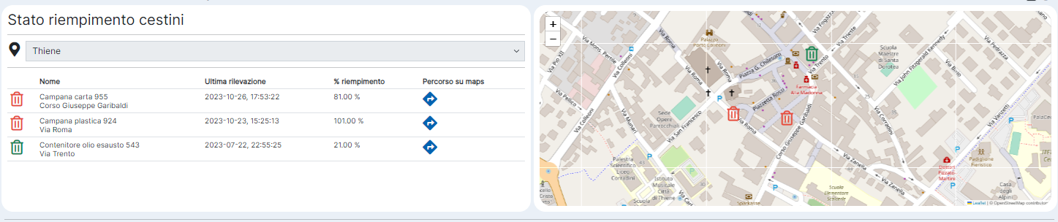

Un altro progetto è legato all’ottimizzazione dell’illuminazione stradale e pedonale in funzione delle effettivo utilizzo tramite un sistema di conteggio persone/automobili ed un sensore di luminosità.

Il progetto è a scopo assunzione.
Si svolgerà presso i nostri uffici di Thiene in Galleria Garibaldi 25.
E’ previsto uno stipendio e non solo un rimborso spese, oltre a mensa aziendale e aree break incluse (caffè ecc).

Se interessati mandare una mail a info@tie.srl o chiamare al 0445 825736 o in alternativa al cellulare 348 1481013.

